Giochi delle Scienze Sperimentali 2018

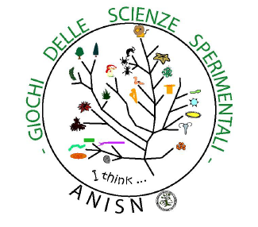

Si ricorda agli alunni delle classi III A e III B che il 21 Febbraio si terrà la fase di Istituto dei Giochi delle Scienze Sperimentali 2018.
Sono giochi organizzati dall’ANISN (Associazione Nazionale Insegnanti di Scienze Naturali) e sono rivolti agli alunni delle classi terze della scuola secondaria di primo grado.
Tali giochi consistono in prove scritte costituite da domande a scelta multipla o aperta riguardanti diversi argomenti scientifici. I quesiti, indipendenti l’uno dall’altro, sono volti ad accertare la capacità di analizzare, interpretare e selezionare informazioni su vari aspetti delle conoscenze scientifiche e di utilizzare procedure trasversali e strumenti logici e matematici per individuare i proporre soluzioni.
Fase di Istituto: si svolgerà il 21 Febbraio 2018 all’interno dell’istituto con il docente curricolare presente in classe.

